TUTKI JAKAUTUVIA SOLUJA
TAUSTAA
Lähes kaikkien elollisten olentojen perinnöllinen aines on DNA:ta. DNA on kaksoiskierre, jossa neljä erilaista emästä koodaa proteiinien rakentamista.
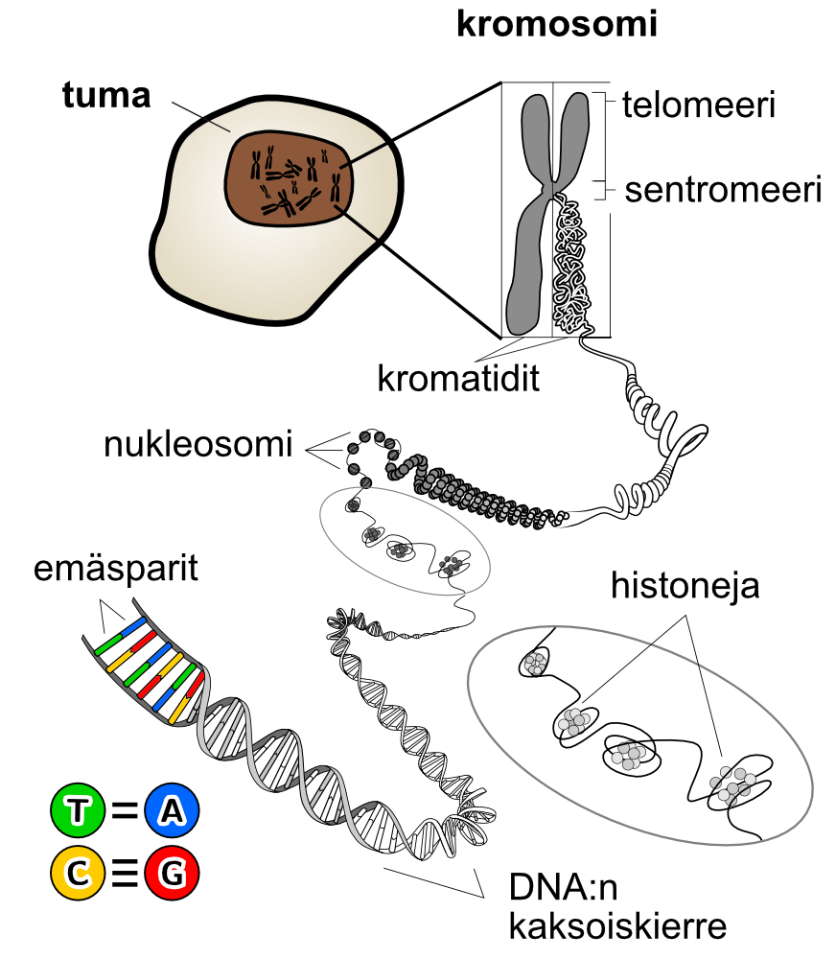
Aitotumaisten eliöiden DNA sijaitsee solun tumassa ja on siellä jakautunut kromosomeihin. Kromosomissa on aina tietty yhtäjaksoinen DNA-rihma, joka on kiertynyt histonien ympärille. Bakteereilla ja muilla tumattomilla DNA voi olla esimerkiksi rengasmaisena kromosomina.
Kromosomien ja DNA:n määrä vaihtelee eri eläin- ja kasvilajeilla. Ihmisellä kromosomeja on 46, joista 23 on peritty äidiltä ja 23 isältä. Koirilla kromosomeja on 78 ja kissoilla 38 (simpanssilla ja bonobolla, jotka ovat lähimmät sukulaisemme, kromosomeja on 48). Geenejä näillä kaikilla on arviolta 20 000 - 30 000 erilaista.
Kaikissa ihmisen soluissa sukusoluja lukuun ottamatta on samat kromosomit ja siten sama DNA ja samat geenit. Solujen erilainen toiminta vaikkapa silmässä tai vatsalaukussa johtuu geenien säätelystä ei siitä, että näissä soluissa olisi erilaiset geenit. Jos solut lisääntyvät esimerkiksi ihmisen kasvaessa niin kromosomit kahdentuvat ja jakautuvat tuleviin soluihin niin että kummassakin on yksi kopio kutakin kromosomia. Solujaon tuloksena on siis kaksi identtistä solua.
Sukusoluissa kromosomeja on kuitenkin vain puolet muiden solujen kromosomeista. Jos sukusoluissa olisi sama määrä kromosomeja kuin muissakin soluissa tuplaantuisi kromosomien määrä jokaisessa sukupolvessa (lapsi saisi sekä äidiltä 46 että isältä 46 kromosomia eli lapsella olisi 92 kromosomia ja hänen lapsellaan 184 jne.). Ylimääräinen DNA rasittaa solun toimintaa ja tekisi pian solujaosta mahdottoman hankalaa. Tästä syystä sukusoluissa solujako tehdään eri tavoin kuin muissa soluissa. Sukusolujen jakoa kutsutaan meioosiksi erotuksena tavallisesta solujaosta, josta käytetään nimitystä mitoosi. Ihmisen sukusoluissa kromosomeja on meioosin jälkeen 23 ja siittiön ja munasolun yhdyttyä hedelmöityksessä saa tuleva lapsi taas 46 kromosomia.
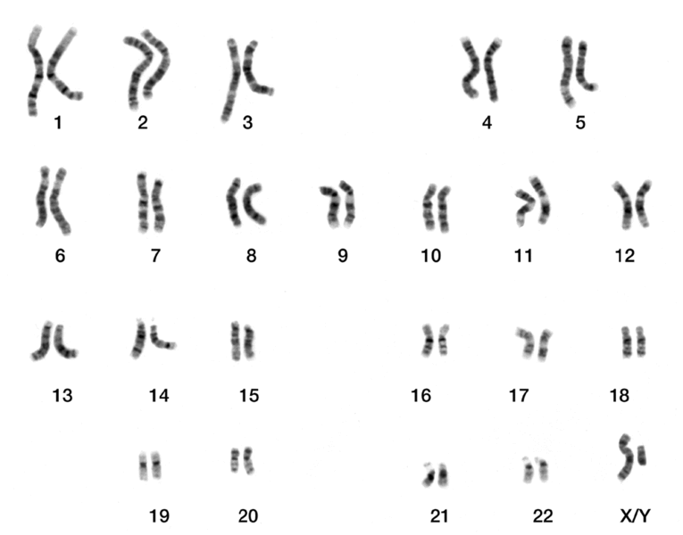
Ihmisen kromosomisto. Jokaista kromosomia on kaksi paria: toinen äidiltä ja toinen isältä.

POHDITTAVAKSI ENNEN TYÖTÄ:
- Mitä tiedät kromosomeista?
- Onko yllä oleva kromosomisto miehen vai naisen? Mistä tiedät, kumpi on kyseessä?
- Mitä tapahtuu, jos kromosomeja on liikaa tai liian vähän?

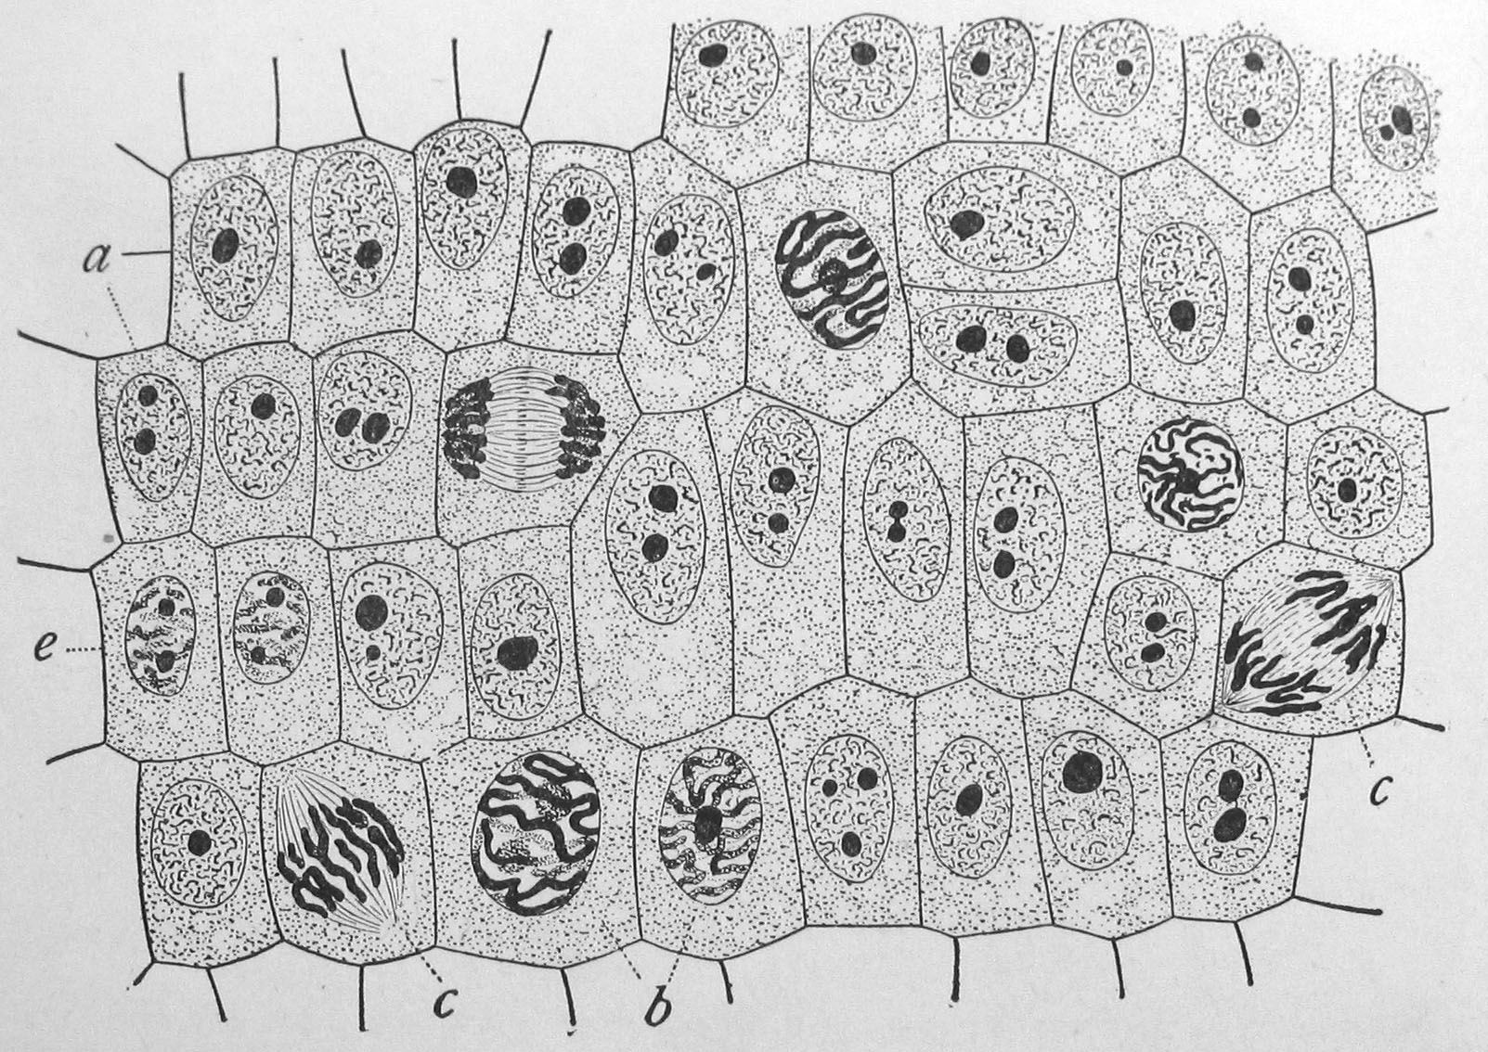
Kuvassa on sipulin jakautuvia soluja.
- a:lla merkityt solut eivät ole jakautumassa (tuma erottuu tummana pisteenä)
- b:llä merkityt solut valmistautuvat jakautumaan, eli kromosomit alkavat erottua
- c-kirjaimella on merkitty erilaisissa vaiheissa olevia jakautuvia soluja. Kromosomit ovat selvästi näkyvissä samoin kuin rihmat, jotka auttavat kromosomeja jakautumaan kahteen eri soluun
- e-kirjaimella merkityt solut ovat jakautumisen loppupuolella ja niissä voidaan nähdä kaksi tumaa: kummankin tulevan tytärsolun tumat (seuravaksi solut jakautuvat muutenkin kahtia).
TARVIKKEET
- Mikroskooppeja
- Kromosomipreparaatteja sipulin juuren kärjen soluista
TYÖOHJE
Tutki kromosomistonäytteitä mikroskoopilla. Muista olla varovainen näytteitä ja mikroskooppia käsitellessäsi ja pyydä apua, jos olet epävarma mikroskoopin käytöstä. Etsi eri vaiheessa jakautumista olevia soluja ja piirrä niistä esimerkkikuvia:

solu, joka ei ole jakautumassa | solu, joka on alkanut jakaantumaan
solu, joka on jakautumassa | solu, joka on jakautumisen loppuvaiheessa

POHDITTAVAKSI TYÖN JÄLKEEN
- Miten ihmisen sukupuoli määräytyy?
- Miksi sukusolut jakautuvat eri tavoin kuin muut solut?
- Miksi jälkeläiset muistuttavat vanhempiaan?

